Víctor Hugo Flores Pineda 155990

Programa convolución

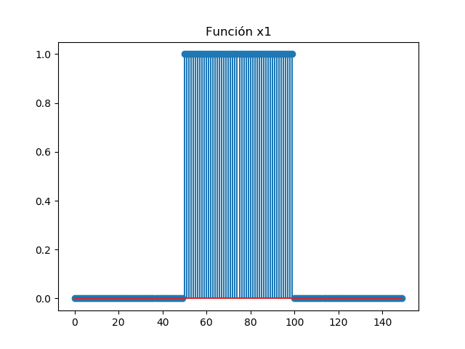
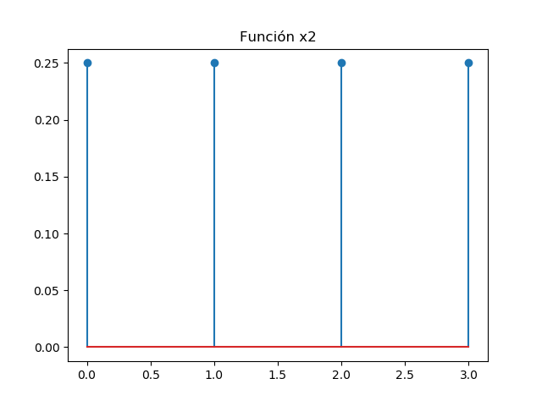

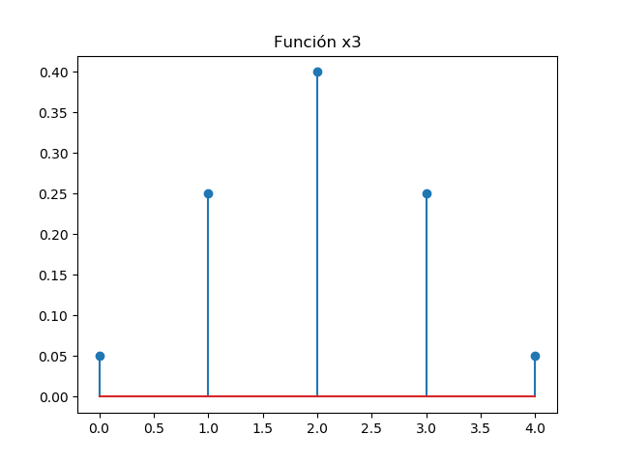

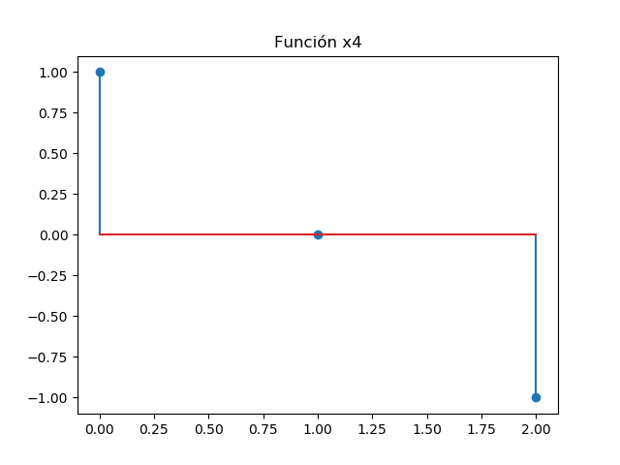
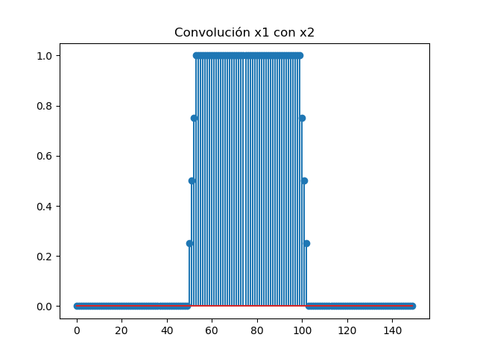

Podemos observar que este es un promedio movil, pues en el centro se concentran los unos y conforme nos alejamos llega un punto en que los valores van decreciendo y posteriormente se vuelven cero.

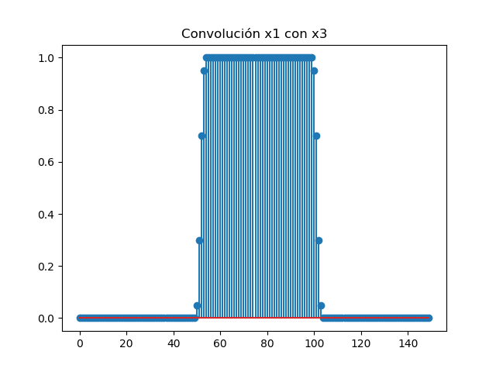

Es tiene un resultado muy similar al del inciso anterior, sin embargo al ir decreciendo los valores, los saltos son menores, esto podría considerarse como un promedio movil con ponderación, donde se le da mayor peso a los valores más cercanos.

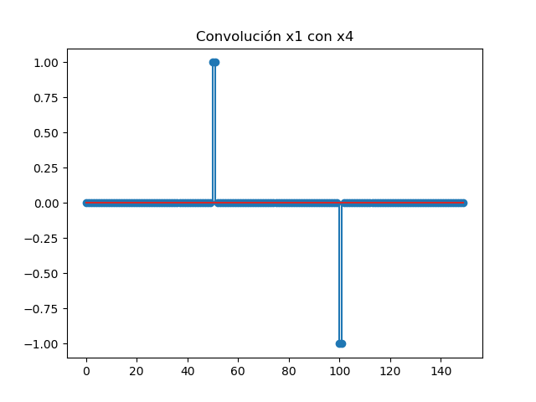

En este caso la salida se puede pensar como una ampliación de la señal x1 en donde mantiene su distribución de valores uno y menos uno a una distancia simetrica con respecto al centro de la muestra.
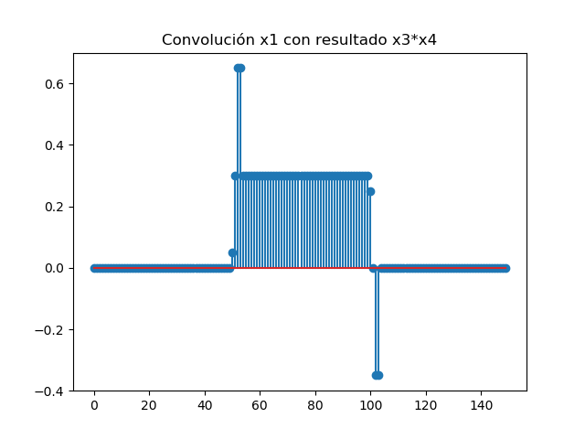

En este caso tenemos una convinación de resultados anteriores, donde tenemos lo que parece un promedio movil, pero con los picos de uno y menos uno agregados.

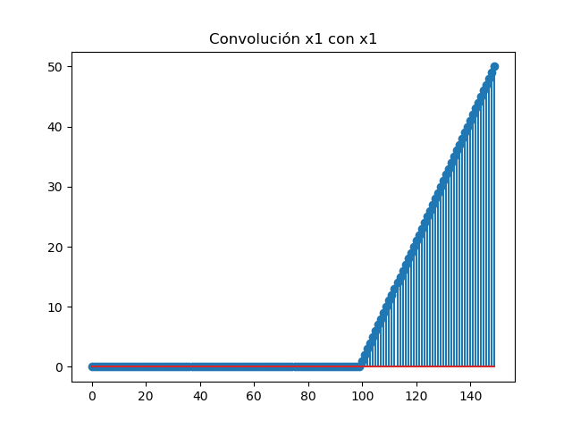
Aquí vemos una salida que va aumentando en t. La interpretación física es que al realizar la convolución esos son los valores en los cuales, gradualmente, las funciones van concidiendo en su totalidad

